ĐỀ KIỂM TRA HỌC KỲ II – NĂM HỌC: 2014 - 2015
MÔN: Vật lý – KHỐI 10
Thời gian làm bài: 45 phút

Họ và tên học sinh: ……………………………………………….Lớp – Mã số: ……………..

Bài 1:(1,0 điểm) Theo nhiệt động lực học nội năng là gì? Nội năng của một vật phụ thuộc vào các đại lượng nào? Bằng cách nào để làm biến đổi nội năng của một vật?
Bài 2:(1,25 điểm) Trình bày liên hệ giữa công của các lực tác dụng vào vật và độ biến thiên động năng (hay định lý động năng)?
Bài 3:(1,75 điểm) Thế nào là quá trình đẳng nhiệt? Phát biểu và viết biểu thức định luật Bôi-lơ-Ma-ri-ốt? Thế nào là đường đẳng tích (vẽ hình)?
Bài 4:(1 điểm) Một thước thép ở 20⁰C có chiều dài 1m. Biết hệ số nở dài của thép là 11.10⁻⁶K⁻¹. Tính chiều dài của thước thép ở 60⁰C?
Bài 5:(1,5 điểm) Một khối khí lí tưởng có khối lượng 12g, ở trạng thái 1 có nhiệt độ 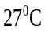. Khí được biến đổi được biến đổi đẳng tích sang trạng thái 2 có áp suất 1,5 atm và nhiệt độ là 327⁰C, thể tích 10 lít. Cuối cùng khí được biến đổi đẳng áp sang trạng thái 3 có khối lượng riêng là 2g/l. Xác định các thông số của từng trạng thái?
Bài 6: (1,0 điểm) Người ta thực hiện công 200 J để nén khí, khí truyền ra môi trường xung quanh một nhiệt lượng là 150J. Hỏi nội năng của khí tăng hay giảm một lượng là bao nhiêu?
Bài 7: (2,5 điểm) Một vật có khối lượng 100g, được ném xuống dưới với vận tốc 10m/s từ độ cao 20m so với mặt đất. Bỏ qua sức cản của không khí. Chọn gốc thế năng tại mặt đất. Lấy g = 10 m/s².
a. Tính cơ năng của vật tại điểm ném?
b. Tính vận tốc của vật lúc bắt đầu chạm đất?
c. Ở độ cao nào so với mặt đất thì động năng của vật bằng ¼ lần cơ năng của vật?
Hết

HƯỚNG DẪN CHẤM KT HKII MÔN VẬT LÝ KHỐI 10 NĂM HỌC: 2014 - 2015
Bài | Lời giải (cần vắn tắt – rõ các bước được điểm) | Điểm | Lưu ý khi chấm
Bài 1 | + Theo nhiệt động lực học, nội năng của một vật là tổng động năng và thế năng của các phân tử cấu tạo nên vật. Ký hiệu là U  + Nội năng của một vật phụ thuộc vào nhiệt độ và thể tích của vật U = f(T,V)  + Có thể làm thay đổi nội năng bằng các quá trình thực hiện công, truyền nhiệt. | 0,5  0,25  0,25
Bài 2 | Độ biến thiên động năng bằng công của các ngoại lực tác dụng vào vật, công này dương thì động năng của vật tăng, công này âm thì động năng của vật giảm. 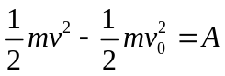  Trong đó: 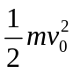 là động năng ban đầu của vật 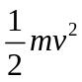 là động năng lúc sau của vật  A là công của các ngoại lực tác dụng vào vật | 0,5  0,25  0,5 | Nêu đủ 3 ý
Bài 3 | + Quá trình đẳng nhiệt là quá trình biến đồi trạng thái khi nhiệt độ không đổi  + Định luật Bôi-lơ-Ma-ri-ốt : Trong quá trình đẳng nhiệt của một lượng khí nhất định áp suất tỷ lệ nghịch với thể tích  p~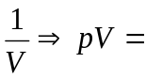hằng số hay p₁V₁=p₂V₂  + Đường biểu diễn sự biến thiên của áp suất theo thể tích khi nhiệt độ không đổi gọi là đường đẳng nhiệt. Trong hệ tọa độ ( p, V ) đường đẳng nhiệt là đường hypebol  + Đồ thị :  V  O  p | 0,25  0,5  0,25  0,5  0,25
Bài 4 | ∆t=t-t₀ =40⁰C  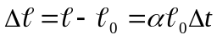 (hay 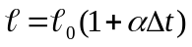)  ℓ=1.00044(m) | 0,25  0,25  0,5
Bài 5 | 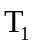= 27 + 273 = 300 K 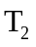= 327 + 273 = 600 K  V₁=10l; V₃=6l  - Từ (1) qua (2) : quá trình đẳng tích:  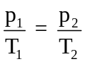  p₁= 0,75(atm)  - Từ (2) qua (3): là quá trình đẳng áp  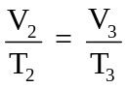→T₃=360K | 0,25  0,25  0,25  0,25  0,25
Bài 6 | Khí nhận công A>0: A = 200J  Khí truyền nhiệt lượng Q<0: Q = -150J  Áp dụng nguyên lí I của NĐLH : 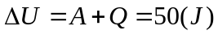  ∆U>0: nội năng khí tăng | 0,25×2  0,25  0,25
Bài 7 | a. Cơ năng: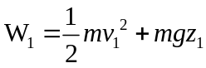 = 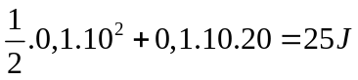  b. Theo định luật bảo toàn cơ năng 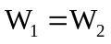  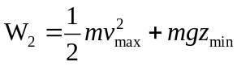  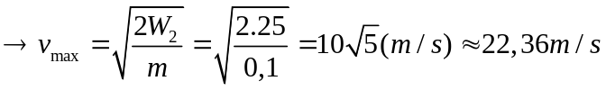  c. Theo định luật bảo toàn cơ năng 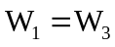  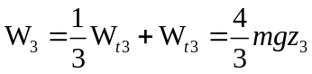  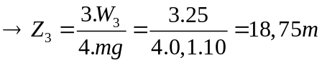 | 0,5  0,25  0,25  0,5  0,25  0,5  0,25 | Viết công thức, thế số, kết quả

Sai đơn vị trừ 0,25đ. Tối đa 0,5đ

